

**JULEBREV til alle medlemmer i MH Nordland.**

**JULA 2021**

**Fylkesstyret med vara, valgkomite`, lokallag og vår organisasjonsrådgiver** 😊

**Kjære alle sammen.**

**Nå har vi kommet så langt at det bare er noen få uker igjen til jul. Lurer litt på hvor tida har blitt av, på tross av at også dette året har vært noe amputert pga. covid-19. Vi ble også i år før årsmøtet fri for fylkesleder, da han gikk ut i permisjon. Dette påvirket styret i forhold til arbeidsoppgaver og ny organisering av det som måtte gjøres frem mot et nytt årsmøte.**

**Det høres lett ut, men det er leder som har tråden i arbeidsoppgavene til styret. Så når denne blir borte og det må lages en ny tråd tar det sin tid. Dette er bare å beklage. Men vi fikk avholdt et årsmøte i Sept. Så nå har vi et godt velfungerende styre, som er veldig klar for arbeidsoppgaver samt gjøre MH Nordland som et sterkt fylke igjen.**

**Vi har fått opp nettsida. Vi legger ut det som vi har og som kan være av interesse for medlemmene, da f.eks. protokoller etter møtene. Bruker også kalenderen aktivt, slik at dere kan se når vi har møter o.l.**

**Ellers så prøver vi via velferdsmidler å komme rundt til lokallag, men Nordland er som dere vet et langt fylke slik at vi må ta noen lokallag hvert år. De aktuelle lokallag som blir besøkt vil bli kontaktet i god tid, slik at vi kan lage en agenda for møtet!**

**MH Nordland mistet sitt faste kontor/ møterom, slik at vi nå driver og prøver å ha møter rundt om inntil det dukker opp noe brukende igjen- som ikke er så dyrt. Vi har ikke veldig god råd, da vi i 2021 dessverre fikk ca.60 000,- mindre i eksterne tilskudd enn normalt.**

**Vi driver også og utreder andre alternativer til hotell i forbindelse med årsmøtet 2022, da det ble mye unødvendig rot fra hotellets side ved årsmøtet i 2021. Dette ønsker vi å forhindre neste gang. Men dette får dere opplysning om når den tid kommer.**

**Det var stor interesse til å være med på konflikthåndteringskurset siste helga i januar-22. Dette blir bra. Vi har fylt 2 kurs a` 16 stk. pr. kurs (Samme helg). Det vil være 2 kursledere til stede utsendt fra KUPP (Kurs og opplæringsutvalget) på hvert kurs. Spennende 😊**

**Vil også informere dere om at vi også har fått tilbud om å kjøre organisasjonskurs. Da også med samme tilbud. (500,- kr. pr.deltaker)**

**Vi håper at konflikthåndteringskurset blir så vellykket at vi tar neste kurs utpå våren en gang. Men dette er noe vi vil komme tilbake til, etter evaluering av kurset i januar.**

**Vi går snart inn i 2022, og dette er frivillighetens år. Og i forbindelse med dette ønsker Mental Helse å se på den nye frivilligheten, hvordan fange opp frivillige på deres premisser? Det handler om å fremme den psykiske helsa til befolkninga. Gjøre noe, gjøre det sammen.**

**Mental Helse prøver å få samlet alle brukerrepresentanter i en felles digital samhandlingsplattform. Det er noe utfordrende å finne tak i alle, slik at vet dere noen så gi beskjed til fylkesleder. Så blir dette tatt videre til prosjektleder. Link til forumet:** [**https://brukerforum-mh.org**](https://brukerforum-mh.org)

**Til alle brukerrepresentanter, gå inn der og lag en profil. Her kan du snakke sammen med andre, få info osv.**

**MH Nordland håper dere alle har hatt et fint år, tross både oppoverbakker og nedoverbakker. Vi alle må bare godta at livet er slik, det kan være hardt og brutalt noen ganger. Men i MH er vi heldige som har hverandre, vi er en “familie” med felles interesser, felles utfordringer og felles ønske om å nå frem, se hverandre, være medmenneske og vise at alle er like verdifulle uansett bagasje. Dette gir en god og styrket tanke om hverdagen, og vi kan se frem til en velsignet 2022.**

**Ønsker dere alle en riktig**

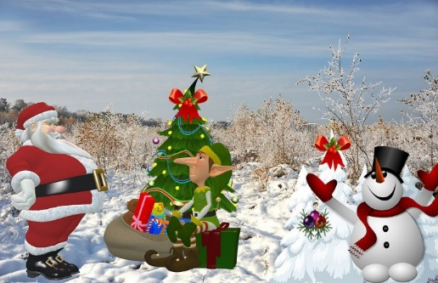

**GOD JUL og et GODT NYTT ÅR.**

**Styret i MH Nordland**